武义县创新食用菌有限公司菌棒置物架焊接服务项目

- 项目内容及要求：
本次项目内容为武义县创新食用菌有限公司菌棒置物架改造焊接。最高限价为156000元（130元/个，约1200个），最后验收结算按实际焊接数量为准；要求：根据招标人要求焊接；
2、服务周期：签订合同之日起至2025年3月31日前完成。
3、服务地点：武义县创新食用菌有限公司。
4、投标人资格要求：
本次招标要求供应商具有法人资格，具备有效的营业执照，具备承接本项目的能力，并在人员、设备、资金等方面具备相应能力。
5、作业人员要求：
进场作业人员需持相关部门颁发的焊工证。

6、工作内容：
改造前（照片） | 改造后（照片）
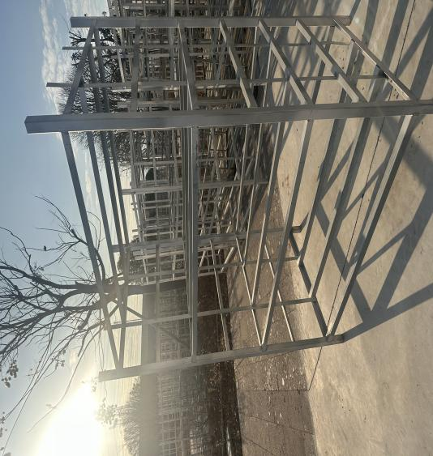 | 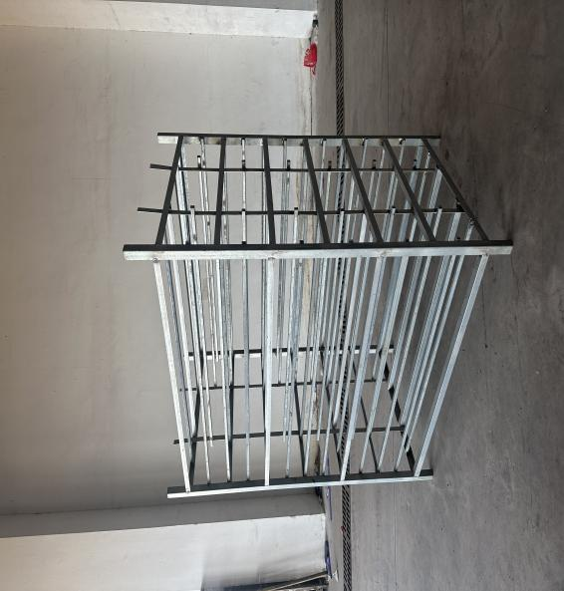
- 增加36根1.5m钢管，8根1.49m钢管，钢管间距按业主改造后样品进行焊接。
- 焊接点需打磨平整。
- 焊接工具（焊条、焊机）、打磨工具、卷尺等由成交人自备。
- 付款方式：焊接全部完成后，经业主验收合格，按实际焊接数量*中标单价结算，并开具发发票。
7、询价截止日：在2025年1月24日15:00前上传响应文件。
8、招标代理费、平台软件使用费：本项目招标代理费为2000元，由中标单位在领取中标通知书之前结清。（单位名称：武义同展工程咨询有限公司；银行账号：19630101040041950；开户银行：中国农业银行武义县支行）。平台软件使用费：成交价的2%。
9、签章要求：响应文件中每页加盖单位公章。
10、联系方式：武义县创新食用菌有限公司 裘先生（15888960108）
武义同展工程咨询有限公司 徐先生（18368655851）

11、上传附件格式
附件一： 报价一览表
项目名称
单价（含税） | 大写： 元/个整（￥ 元/个）
总价（含税） | 大写： 元整（￥ 元）
服务期 | 服务周期：签订合同之日起至2025年3月31日前完成。
备注

投标人名称： （全称、盖章）
法定代表人： （签字或盖章）
联系方式：
日期： 年 月 日

备注：投标报价为投标方所能承受的一次性最低报价，以人民币为结算币种，包括设备工具费、运输费、税金等所有费用。

附件二：营业执照
附件三：法人身份证（正反面）

附件四： 招标代理服务费、平台软件使用费承诺函

武义同展工程咨询有限公司：
根据 武义县创新食用菌有限公司菌棒置物架焊接服务项目 采购文件规定，一旦由我公司成交，我公司同意按采购文件规定支付本项目全额招标代理服务费与平台软件使用费（成交价的2%）。我公司在领取中标通知书前一次性缴清。

本承诺函自开标之日起至本次采购期满有效。

投标人名称： （全称、盖章）
法定代表人： （签字或盖章）
日期： 年 月 日

